AMMC TEAM 网络报告
发生时间 [第一次] 14:45
结束时间 [完全停止] 19:15

本次攻击对原服务器造成的影响： 无。
本次服务器对API服务器造成的影响： 无。
本次服务器对业务的影响： 国内 < 1分钟，国外100%UP。

本次海外DDoS 攻击请求活动 42.3 亿次
本次国内DDoS 攻击请求活动 1.1 亿次

总计 43.4 亿次。

海外攻击趋势图
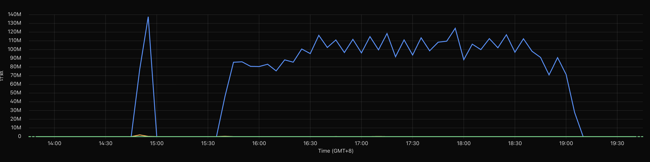
国内攻击趋势图
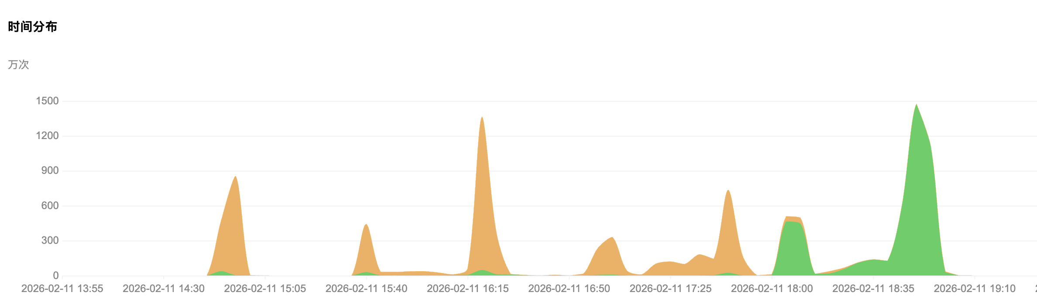

总结：
黑客针对舞萌DX服务状态页面发出了强力的挑战，这确实绕过了部分请求（原本是方便Bot请求）的防御接口。然后我们团队对攻击进行了分析（17:30左右）并且对国内的恶意IP进行封禁（绿色），黑客极小（图2）的流量最终留到了服务器中。海外流量均由规则组缓解（图1）。遗憾的，没有流量经过服务器。
